Вялікае Княства Сула - парк гісторыі
«Шчодрая масленіца ў Суле»
14.02 15.02 21.02 22.02 28.02


Великое Княжество «Сула» подготовило для своих гостей, больших и маленьких, тематическую экскурсию по мотивам празднования одного из самых веселых национальных праздников – Масленицы!

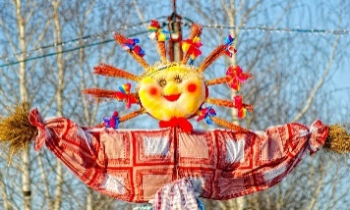
В программе вас ждет увлекательное путешествие, в ходе которого вы пройдете испытания и станете участником борьбы сил природы зимы и весны. Каждый пункт экскурсии – это погружение в обряды и древние традиции.


В завершение экскурсии всех взрослых ждет дегустация оригинального фирменного напитка «Сарматка» и угощение, а маленьких гостей отведают масленичные блины с чаем.

В программе предусмотрены прогулки в карете или санях
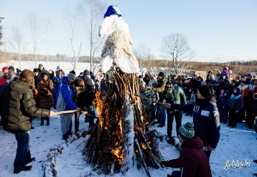
(в зависимости от погоды). В свободное время экскурсионная группа может посетить анимационные площадки и выставки, а также кукольный спектакль в театре «Батлейка».

Стоимость программы: 100 руб. шк, 110 руб. взр.

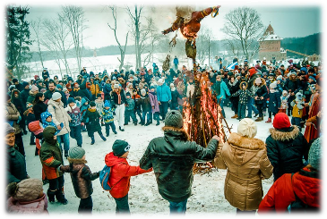
В стоимость входит:
- Проезд на автобусе туркласса;
- Экскурсионное обслуживание;
- Входные билеты, экскурсия, угощения.

Контакты: 8029-566-83-70 Виктория

